In memoriam DOINA CORNEA
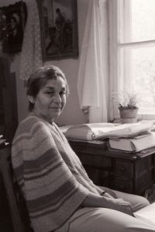A plecat dintre noi spre o lume în care nu va mai fi obligată să protesteze doamna Doina Cornea, ființa cea mai fragilă și cea mai puternică forță morală din România ultimelor două decenii ale secolului XX.
Ea a fost, singură, societatea civilă a unei țări care nu cunoștea încă definiția acestei noțiuni și, timp de două decenii, ea ne-a ținut locul tuturor în fața Europei și a lumii întregi.
Dumnezeu, în care credea cu fervoare, să o răsplătească și să îi dea odihna pe care o merită!

Echipa Memorialului Victimelor Comunismului și al Rezistenței

